### 赵安宁 的“题不二错”2024年04月02日

### 1、题库编号：2023128Z14K1

如图所示，用平行于斜面的推力*F*，使质量为*m*的物体(可视为质点)从倾角为*θ*的光滑固定斜面的底端，由静止向顶端做匀加速运动。当物体运动到斜面中点时，撤去推力，物体刚好能到达顶端，重力加速度为*g*，则推力*F*大小为(　　)

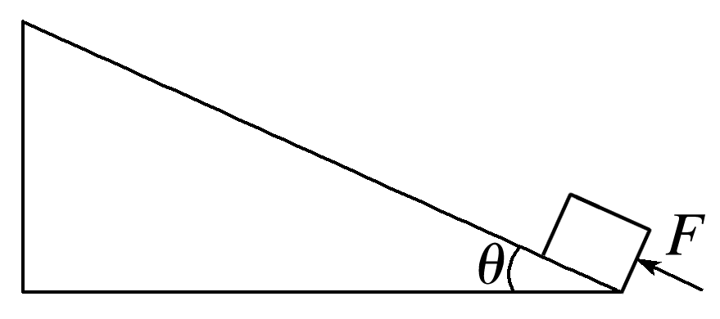

A．2*mg*(1＋sin *θ*) B．2*mg*cos *θ*

C．2*mg*sin *θ* D．*mg*(1－sin *θ*)

### 2、题库编号：2023128Z14K3

如图所示，物块(可视为质点)以初速度*v*0从*A*点沿不光滑的轨道运动恰好到高为*h*的*B*点后自动返回，其返回途中仍经过*A*点，则经过*A*点的速度大小为(重力加速度为*g*，水平轨道与斜轨道平滑连接)(　　)

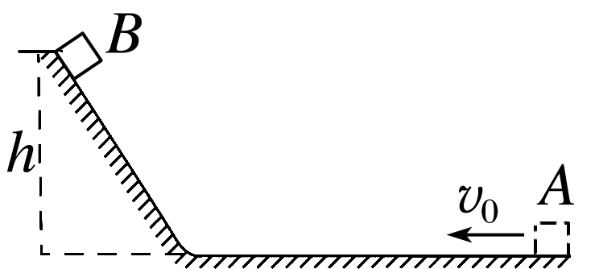

A. B.

C. D.

### 3、题库编号：2023128Z14K1

如图所示，用平行于斜面的推力*F*，使质量为*m*的物体(可视为质点)从倾角为*θ*的光滑固定斜面的底端，由静止向顶端做匀加速运动。当物体运动到斜面中点时，撤去推力，物体刚好能到达顶端，重力加速度为*g*，则推力*F*大小为(　　)



A．2*mg*(1＋sin *θ*) B．2*mg*cos *θ*

C．*mg*(1－sin *θ*) D．2*mg*sin *θ*

### 4、题库编号：2023128Z14K5

(多选)(2023·遵义市高一期末)如图所示，在水平轨道右侧固定一半径*R*＝0.8 m的四分之一光滑竖直圆弧轨道，*C*为圆弧轨道最低点，圆弧轨道与水平轨道在*C*处平滑连接，轨道左侧有一轻质弹簧，其左端固定在竖直墙上，右端与质量*m*＝2 kg的物块(可视为质点)接触但不连接，弹簧处于自然状态时物块位于*B*点。现对物块施加方向水平向左、大小为*F*＝160 N的恒力，物块向左运动0.4 m后撤去恒力*F*，弹簧始终处于弹性限度内。物块与*BC*段间的动摩擦因数*μ*＝0.1，*B*、*C*间的距离*xBC*＝0.8 m，其余摩擦和空气阻力均不计，重力加速度*g*取10 m/s2。下列说法正确的是(　　)

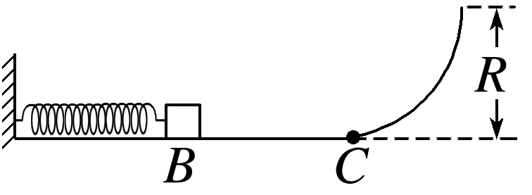

A．物块能冲上圆弧轨道共计40次 B．物块最终停在水平轨道*B*点

C．物块第一次达到*C*点时对轨道的压力大小为156 N D．恒力*F*做功64 J

### 5、题库编号：2023128Z14K5

(多选)(2023·遵义市高一期末)如图所示，在水平轨道右侧固定一半径*R*＝0.8 m的四分之一光滑竖直圆弧轨道，*C*为圆弧轨道最低点，圆弧轨道与水平轨道在*C*处平滑连接，轨道左侧有一轻质弹簧，其左端固定在竖直墙上，右端与质量*m*＝2 kg的物块(可视为质点)接触但不连接，弹簧处于自然状态时物块位于*B*点。现对物块施加方向水平向左、大小为*F*＝160 N的恒力，物块向左运动0.4 m后撤去恒力*F*，弹簧始终处于弹性限度内。物块与*BC*段间的动摩擦因数*μ*＝0.1，*B*、*C*间的距离*xBC*＝0.8 m，其余摩擦和空气阻力均不计，重力加速度*g*取10 m/s2。下列说法正确的是(　　)



A．物块能冲上圆弧轨道共计40次 B．恒力*F*做功64 J

C．物块第一次达到*C*点时对轨道的压力大小为156 N

D．物块最终停在水平轨道*B*点

### 6、题库编号：2023128Z14K7

(2022·湖南高一期中)科技助力北京冬奥：我国自主研发的“人体高速弹射装置”几秒钟就能将一名滑冰运动员从静止状态加速到指定速度，辅助滑冰运动员训练各种滑行技术。如图所示，某次训练，弹射装置在加速阶段将质量*m*＝60 kg的滑冰运动员加速到速度*v*0＝8 m/s后水平向右抛出，运动员恰好从*A*点沿着圆弧的切线方向进入光滑圆弧轨道*AB*。*AB*圆弧轨道的半径为*R*＝5 m，*B*点是圆弧轨道的最低点，圆弧轨道与水平轨道*BD*平滑连接，*A*与圆心*O*的连线与竖直方向成37°角。*MN*是一段粗糙的水平轨道，滑冰运动员与*MN*间的动摩擦因数*μ*＝0.08，水平轨道其他部分光滑。最右侧是一个半径为*r*＝2 m的半圆弧光滑轨道，*C*点是半圆弧光滑轨道的最高点，半圆弧光滑轨道与水平轨道*BD*在*D*点平滑连接。取重力加速度*g*＝10 m/s2，sin 37°＝0.6，cos 37°＝0.8。整个运动过程中将运动员简化为一个质点。

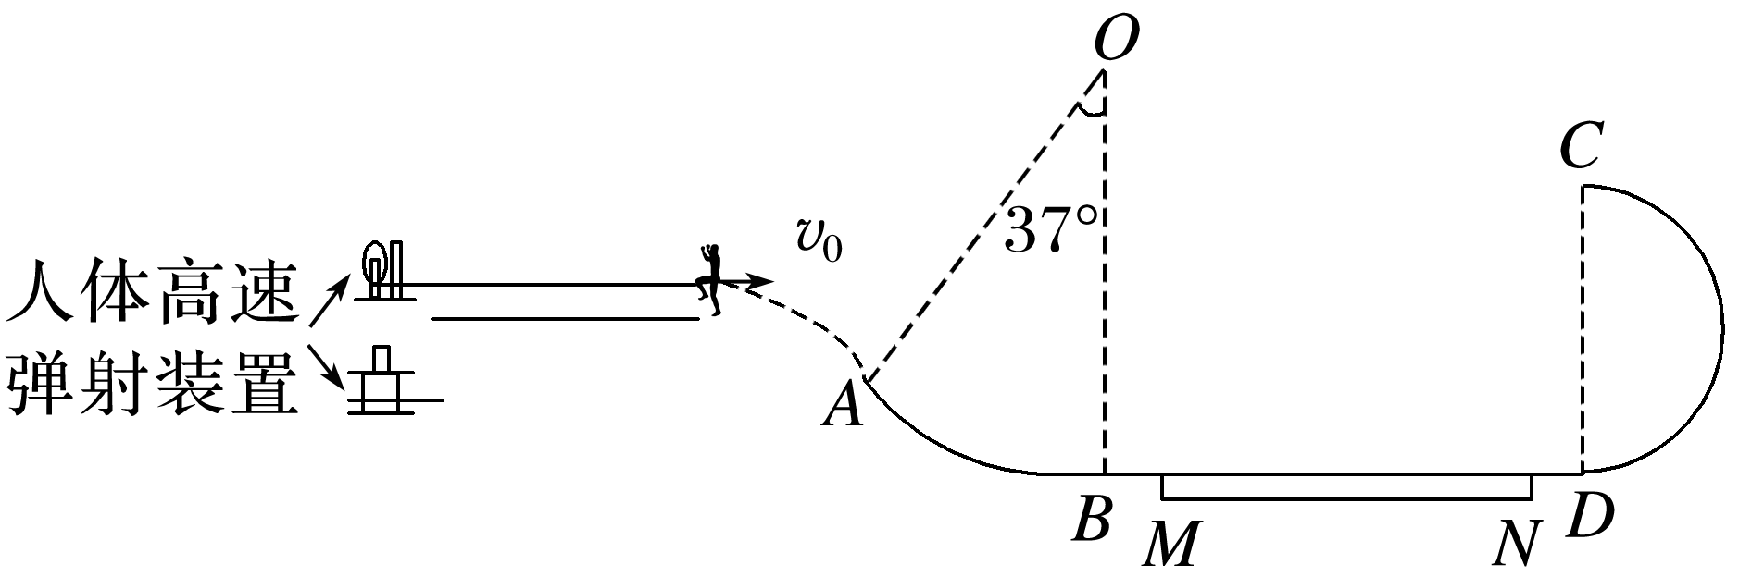

(1)求运动员水平抛出点距*A*点的竖直高度；

(2)求运动员从*A*到*B*经过*B*点时对轨道的压力大小；

(3)若运动员恰好能通过*C*点，求*MN*的长度*L*。

### 7、题库编号：2023128Z14K8

(2022·丰城九中高一期末)如图，竖直放置的斜面*AB*的下端与光滑的圆弧轨道*BCD*的*B*端相切，圆弧半径*R*＝0.8 m，圆心与*A*、*D*在同一水平面上，*OC*沿竖直方向，*OB*与*OC*的夹角*θ*＝30°，现有一个质量*m*＝1.0 kg的小物体从斜面上的*A*点无初速度滑下，已知小物体与斜面间的动摩擦因数为0.2，重力加速度*g*＝10 m/s2，求：

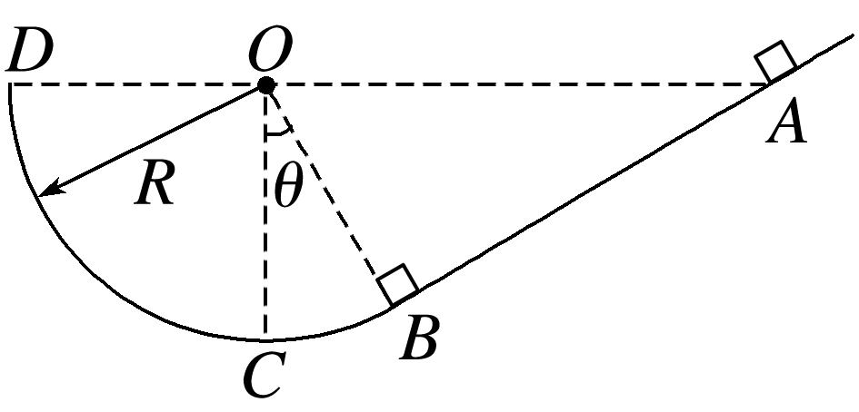

(1)小物体在斜面上能够通过的路程；

(2)小物体通过*C*点时，对*C*点的最大压力和最小压力大小。

1、答案：D　[设斜面的长度为2*L*，对全过程，由动能定理可得*FL*－2*Lmg*sin *θ*＝0，解得*F*＝2*mg*sin *θ*，故选D。]

2、答案：D　[物块由*A*运动到*B*的过程中，由动能定理可得－*mgh*－*W*克f＝0－*mv*02①物块由*B*运动到*A*的过程中，由动能定理可得*mgh*－*W*克f＝*mv*12②联立①②可得*v*1＝故选D。]

3、答案：D　[设斜面的长度为2*L*，对全过程，由动能定理可得*FL*－2*Lmg*sin *θ*＝0，解得*F*＝2*mg*sin *θ*，故选D。]

4、答案：BD　[恒力*F*做功为*WF*＝*Fx*＝160×0.4 J＝64 J，故B正确；设物块第一次达到*C*点时的速度大小为*vC*，根据动能定理可得*WF*－*μmgxBC*＝*mvC*2，解得*vC*＝ m/s，在*C*点根据牛顿第二定律可得*F*N－*mg*＝*m*，解得*F*N＝176 N，根据牛顿第三定律可知物块第一次达到*C*点时对轨道的压力大小为176 N，故C错误；物块最终一定静止在*BC*上，设物块在*BC*段往返通过的总路程为*s*，则有*WF*＝*μmgs*，解得*s*＝32 m，由于＝＝40可知，物块最终停在水平轨道*B*点，物块能冲上圆弧轨道共计20次，故D正确，A错误。]

5、答案：BD　[恒力*F*做功为*WF*＝*Fx*＝160×0.4 J＝64 J，故B正确；设物块第一次达到*C*点时的速度大小为*vC*，根据动能定理可得*WF*－*μmgxBC*＝*mvC*2，解得*vC*＝ m/s，在*C*点根据牛顿第二定律可得*F*N－*mg*＝*m*，解得*F*N＝176 N，根据牛顿第三定律可知物块第一次达到*C*点时对轨道的压力大小为176 N，故C错误；物块最终一定静止在*BC*上，设物块在*BC*段往返通过的总路程为*s*，则有*WF*＝*μmgs*，解得*s*＝32 m，由于＝＝40可知，物块最终停在水平轨道*B*点，物块能冲上圆弧轨道共计20次，故D正确，A错误。]

6、答案：

(1)1.8 m　(2)2 040 N　(3)12.5 m

解析　(1)根据运动的合成与分解可得运动员经过*A*点时的速度大小为

*vA*＝＝10 m/s①

设运动员水平抛出点距*A*点的竖直高度为*h*，对运动员从抛出点到*A*点的过程，由动能定理有

*mgh*＝*mvA*2－*mv*02②

联立①②解得*h*＝1.8 m③

(2)设运动员经过*B*点时的速度大小为*vB*，对运动员从*A*点到*B*点的过程，根据动能定理有*mg*(*R*－*R*cos 37°)＝*mvB*2－*mvA*2④

设运动员经过*B*点时所受轨道支持力大小为*F*N，根据牛顿第二定律及向心力公式有*F*N－*mg*＝⑤

联立①④⑤解得*F*N＝2 040 N⑥

根据牛顿第三定律可知，运动员经过*B*点时对轨道的压力大小为2 040 N；

(3)设运动员刚好通过*C*点时的速度大小为*vC*，根据牛顿第二定律及向心力公式有*mg*＝⑦

对运动员从*B*点到*C*点的过程，根据动能定理有

－*μmgL*－2*mgr*＝*mvC*2－*mvB*2⑧

联立④⑦⑧解得*L*＝12.5 m。

7、答案：

(1)4 m　(2)24 N　(30－10) N

解析　(1)由于圆弧轨道光滑，则小物体最终将在以过圆心的半径两侧*θ*范围内运动，由动能定理得*mgR*cos *θ*－*F*f*s*＝0，又*F*f＝*μmg*cos *θ*，

解得*s*＝＝4 m

(2)小物体第一次到达*C*点时对*C*点的压力最大

根据牛顿第二定律，*F*Nmax－*mg*＝

小物体从*A*运动到*C*的过程由动能定理得*mgR*－*μmg*cos *θ*·＝*mv*2，＝，代入数据解得：*C*点对小物体的支持力大小*F*Nmax＝24 N，根据牛顿第三定律，此时小物体对*C*点的压力大小为24 N；

当小物体最后在圆弧上运动时，通过*C*点时对轨道压力最小。根据牛顿第二定律*F*Nmin－*mg*＝，

又有*mgR*(1－cos *θ*)＝，代入数据解得：*C*点对小物体的支持力大小*F*Nmin＝(30－10) N

根据牛顿第三定律，此时小物体对*C*点的压力大小为(30－10) N。